影像處理作業2

7109056015陳紫淇

程式說明:

**Step1.將rgb原圖轉成灰階**

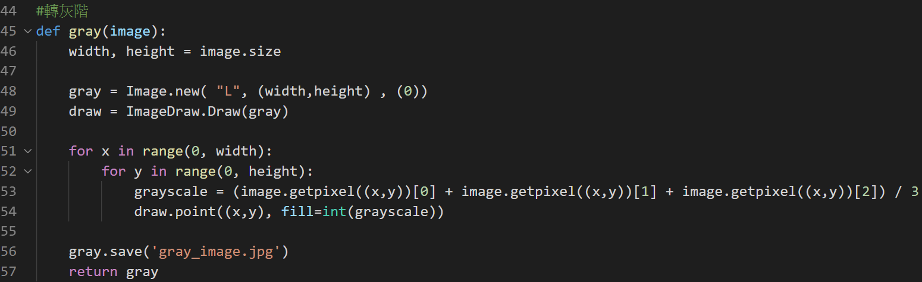

結果

|  |  |
| --- | --- |
| 原圖 | 原圖灰階 |
|  |  |

**Step2.做Laplacian Mask**

取出原圖灰階一pixel附近八格的pixel值(如圖藍底位置)

|  |  |  |
| --- | --- | --- |
|  |  |  |
|  |  |  |
|  |  |  |

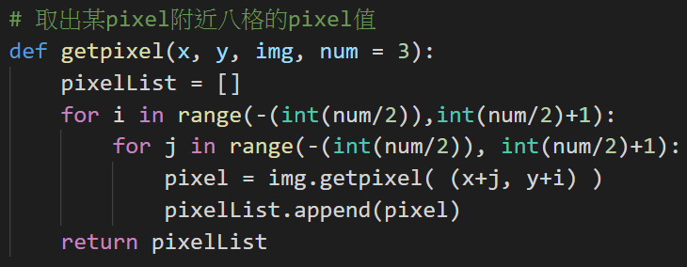

依照Laplacian Mask公式遍歷每個pixel

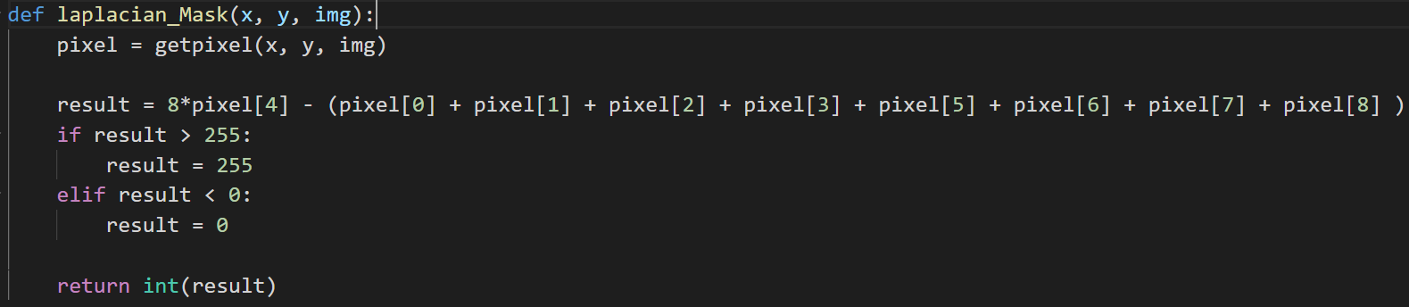

|  |  |
| --- | --- |
| 原圖灰階 | Laplacian Mask |
|  |  |

**Step3. 找出邊緣Sobel**

取出原圖灰階一pixel附近八格的pixel值(程式碼如同Step2)

遍歷每一pixel繪出邊緣

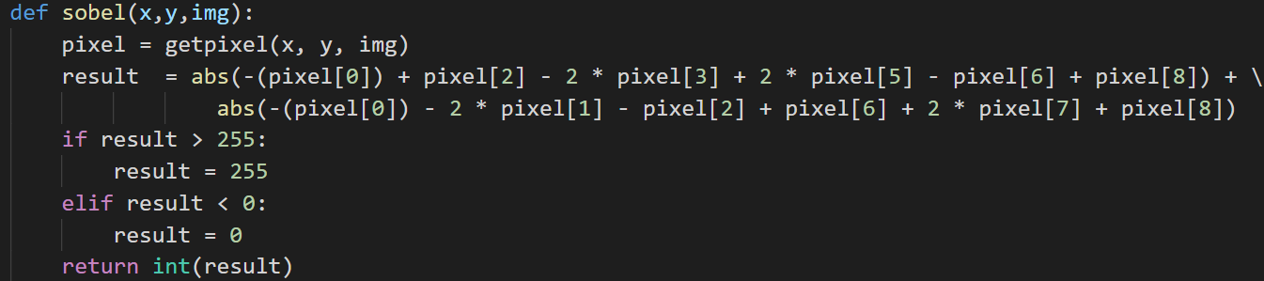

|  |  |
| --- | --- |
| 原圖灰階 | Sobel Filters |
|  |  |

**Step4. 做模糊Blur**

取出經過Sobel Filters後圖片一pixel附近八格的pixel值(程式碼如同Step2)，遍歷每一pixel做模糊的效果

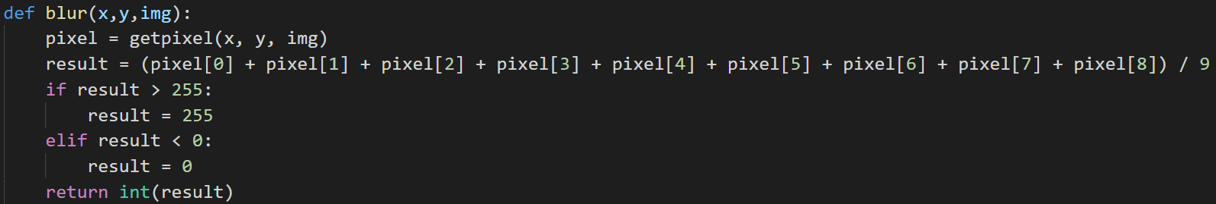

|  |  |
| --- | --- |
| Sobel Filters | Blur |
|  |  |

**Step5. 正規化後 × Laplacian Mask ＋ 原圖**

將上一步Blur的圖片乘上Step2.Laplacian Mask圖片 再加回原圖

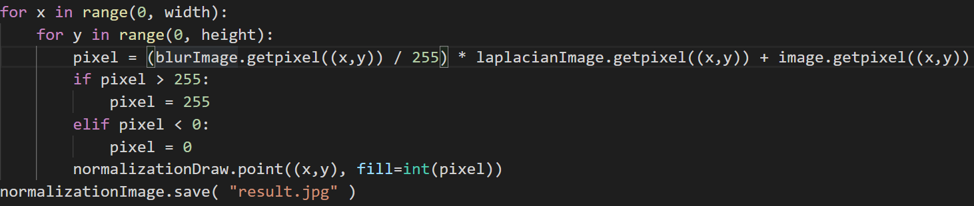

成果(見下頁)

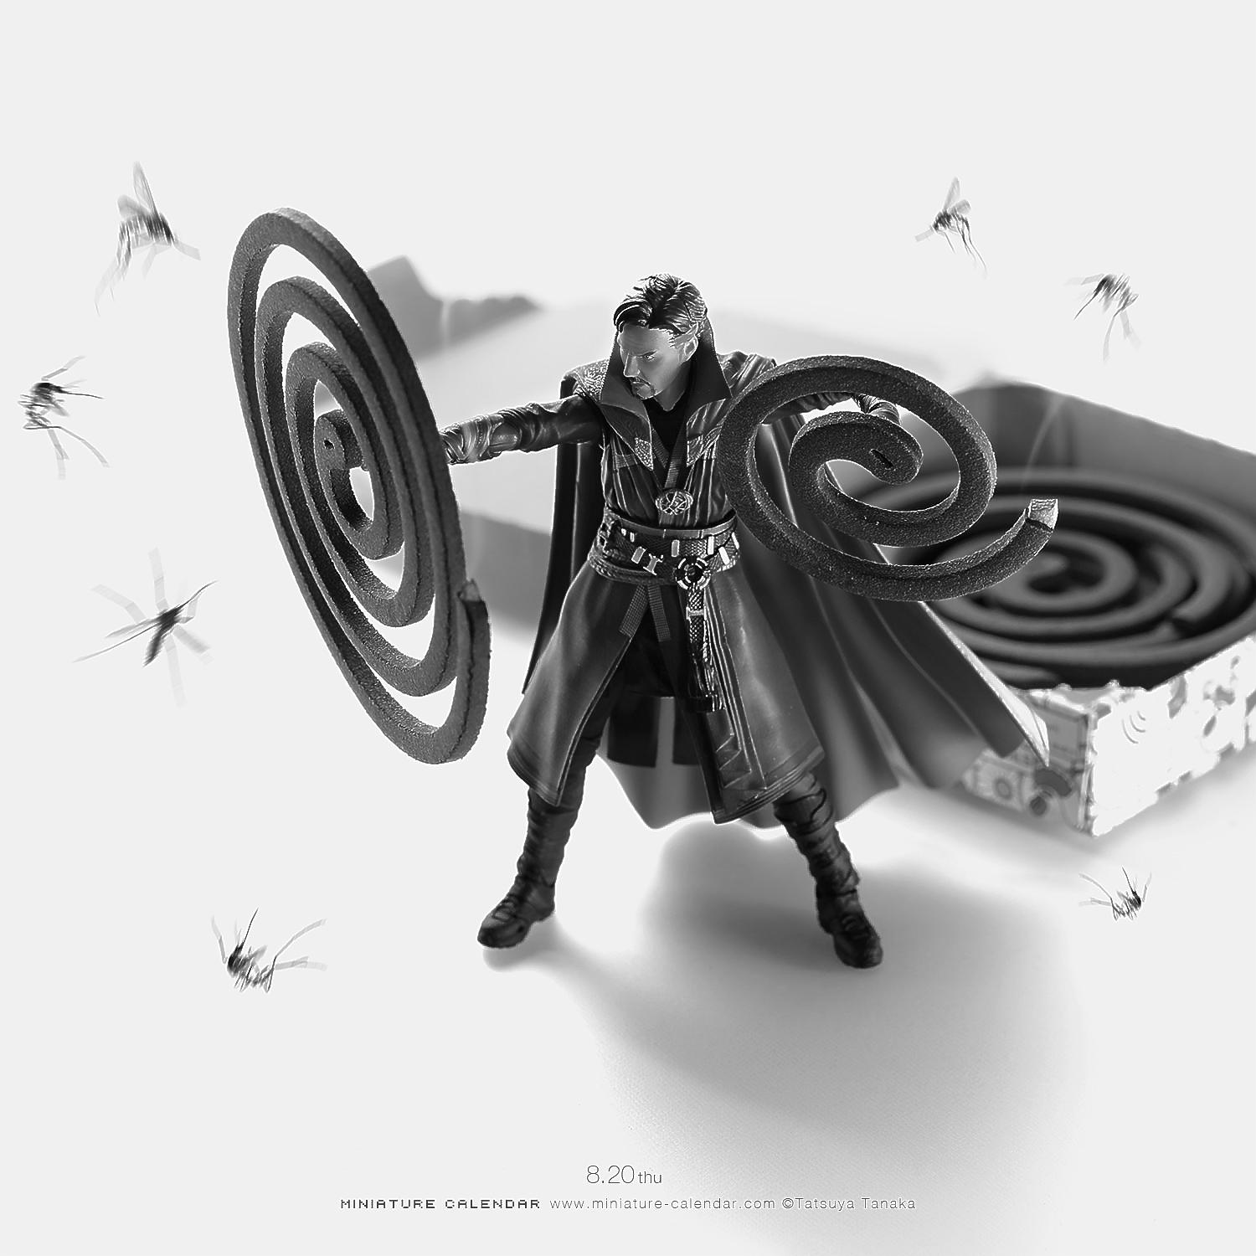成果

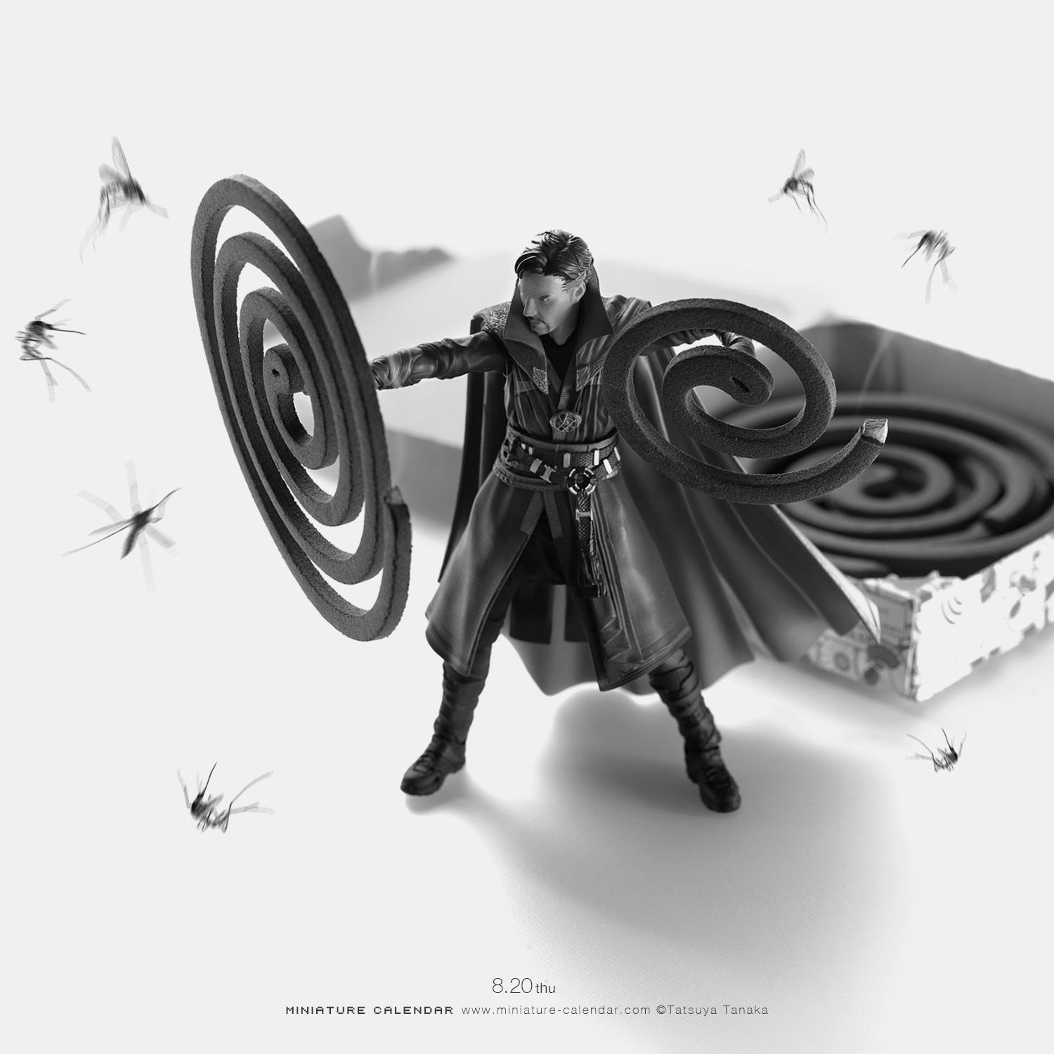原圖